BAB III

**Perancangan dan Pembuatan Sistem**

Bab ini menjelaskan mengenai tahapan perancangan sistem meliputi blok diagram, flowchart, ERD, UCD dan S/W Requirement serta perancangan (desain) perangkat lunak.

* 1. **Deskripsi Sistem**

Aplikasi Manajemen Persuratan 2013 ini menggunakan database SQL Server 2008 dan dijalankan dengan form yang dibuat dengan menggunakan Visual Basic 2010. Aplikasi yang dihasilkan adalah Aplikasi Desktop dengan database terpusat. Untuk dapat mengakses aplikasi ini, seorang Admin atau user diharuskan login dengan memasukkan username dan password. Username diset secara continue artinya tidak adanya manajemen atau bisa dikatakan default username. Sedangkan password dapat dirubah. Manajemen password dapat dilakukan di dalam aplikasi. Manajemen Password merupakan fitur yang disediakan dengan tujuan menjaga keamanan data dan penyalahgunaan aplikasi.

Pada saat login berhasil, user atau administrator akan masuk pada menu utama atau menu navigasi. Jika user gagal login, maka hanya diberi kesempatan kesalahan 3 kali, jika melebihi maka user tidak diizinkan untuk mengakses aplikasi dan secara otomatis keluar peringatan dan aplikasi akan tertutup.

Pada menu nvigasi, user akan menemukan fitur utama yakni menu surat masuk dan surat keluar. Selain itu masih banyak fitur pendukung lainnya yang dapat diakses.

* 1. **Blok Diagram**

Pada gambar 3.1 diperlihatkan blok diagram dari sistem yang akan direalisasikan.







Gambar 3.1 **Blok Diagram Sistem**

Dari gambar 3.1 diatas dapat dijelaskan prinsip kerja sistem sebagai berikut:

1. Surat masuk ataupun surat keluar yang ada kemudian dimanajemen oleh admin.
2. Admin atau user menerima informasi data surat masuk atau surat keluar kemudian diproses untuk dimasukkan (diinputkan) ke aplikasi manajemen persuratan.
3. Data yang berhasil diinputkan kemudian disimpan kedalam database.
4. Data atau informasi dapat dicetak dalam berntuk laporan perindividu atau rekapan berdasarkan kategori.
   1. **S/W Requirement**

S/W Requirement bertujuan untuk mengumpulkan dan menetapkan apa saja yang menjadi kebutuhan (requirement) dari user dan pelanggan dari aplikasi yang akan dibangun.

Berikut merupakan kebutuhan dari user dan pelanggan yang bersifat fungsional dan non-fungsional.

Tabel 3.1 **Functional Requirements (FR)**

|  |  |  |  |  |
| --- | --- | --- | --- | --- |
| No. | Nama | Kode | Deskripsi | Prioritas |
| 1. | Halaman login user admin | FR-01 | Halaman ini merupakan halaman yang muncul pertama kali ketika aplikasi baru dijalankan, halaman ini juga untuk dapat mengakses aplikasi yang akan dijalankan. | High |
| 2. | Halaman navigasi atau menu utama | FR-02 | Halaman ini tampil, ketika user admin dapat login dengan benar. Dalam halaman ini berisi menu-menu, diantaranya menu ubah password, entri surat masuk, entri surat keluar, cetak rekapitulasi, cari data surat berdasar ketegori tertentu. | High |
| 3. | Mengganti Password user admin | FR-03 | Menu ini digunakan dapat mengubah password yang ada sebelumnya guna menjaga keamanan data. Untuk dapat mengubah memasukkan password baru, user harus diauntentikasi dengan memasukkan password lama terlebih dahulu. | High |
| 4. | Memasukkan data surat masuk | FR-04 | Halaman ini merupakan halaman bagi user untuk memasukkan data surat masuk. Dengan memasukkan nomor surat, tgl surat masuk, perihal, sifat dan seterusnya pada textbox yang tersedia. | High |
| 5. | Memasukkan data surat keluar | FR-05 | Halaman ini merupakan halaman bagi user untuk memasukkan data surat masuk. Dengan memasukkan nomor surat, tgl surat masuk, perihal, tujuan dan seterusnya pada textbox yang tersedia. | High |
| 6. | Pencarian data surat berdasarkan kategori dan kriteria tertentu secara keselurahan data | FR-06 | User dapat dimudahkan dalam pencarian surat tertentu dengan pengelompokan kategori atau kriteria surat, misal pencarian surat beradasar tgl masuk, tgl keluar, intansi pengirim atau yang lainnya. Pencarian ini dalam skala data yang menampung semua data surat masuk atau surat keluar. | High |
| 7. | Pencarian data surat pada menu | FR-07 | Pencarian juga bisa dilakukan pada menu entri data, misal di halaman surat masuk untuk mencari data tertentu berdasarkan kategori yang diinginkan dan tersedia, misal tgl masuk surat. | High |
| 8. | Menampilkan Output data individu | FR-08 | Output ini berupa informasi surat secara individu baik surat masuk atau surat keluar. | Medium |
| 9. | Menampilkan rekapan surat | FR-09 | Output berupa rekapan surat yang dibuat berdasarkan kategori tertentu yang memudahkan dalam memanejeman surat, juga bisa mengelompokkan rekapan secara berkala tiap bulan atau mingguan dari data surat masuk atau data surat keluar. | High |

Tabel 3.2 **Non-Functional Requirements (NFR)**

|  |  |  |  |  |
| --- | --- | --- | --- | --- |
| No. | Nama | Kode | Deskripsi | Prioritas |
| 1. | Interface | NFR-01 | Aplikasi yang dibangun memiliki desain yang user friendly, yang memudahkan pengguna dalam pengoperasian. Penggunaan warna yang serasi dan dinamis serta ukuran font yang nyaman dan mudah dibaca, tidak terlalu kecil dan tidak terlalu besar. | High |
| 2. | Bahasa Komunikasi | NFR-02 | Bahasa komunikasi yang digunakan adalah bahasa Indonesia, tapi juga ada dari bagian program yang menggunakan bahasa asing(inggris) tapi yang umum dalam pengoperasian program. | High |
| 3. | Menu atau Simbol yang Interaktif | NFR-03 | Menu-menu yang ada dalam pengoperasian program tidak hanya memiliki label menu, tapi ada gambar atau symbol pendukung yang lebih memperjelas maksud dari fungsi menu. | Medium |
| 4. | Security | NFR-04 | Pada saat user admin memasukkan password dan username hanya diberi kesempatan 2 kesalahan, setelah itu aplikasi tidak dapat diakses atau secara otomatis keluar dengan menampilkan pesan error kesalahan password yang berulang. | High |
| 5. | Response Time | NFR-05 | Dapat dioperasikan secara tepat dan cepat tanpa mengalami loading atau waktu tunggu yang lama karena proses tertentu. | High |
| 6. | Maintainability | NFR-06 | Aplikasi mudah di-maintain oleh admistrator | High |
| 7. | Ergonomy | NFR-07 | Aplikasi ini harus memiliki nilai ekonomi atau kenyamanan dipakai yang tinggi bagi user. | High |
| 8. | Reliabilty | NFR-08 | Aplikasi harus dibangun dengan kehandalan tinggi. Dengan kehandalan tinggi diharapkan aplikasi ini dapat digunakan dengan baik pada saat dibutuhkan dan meminimalisir error yangn mungkin terjadi. | High |
| 9. | Documentation | NFR-09 | Dokumentasi yang berhubungan dengan aplikasi harus jelas, sehingga nantinya memudahkan dalam pengembangan aplikasi. | Medium |

* 1. ***Flowchart* System**

Aplikasi Manajement Persuratan digunakan untuk menyimpan informasi persuratan dalam betuk database yang terstruktur. *Flowchart* untuk aplikasi ini dapat dilihat pada gambar 3.2 dan 3.3 dari flowchart yang tergambar dapat diketahui dari setiap proses yang akan berjalan di sistem.

Start

Username

Password

Otentikasi

Otentikasi

Y

T

Y

T

Gambar 3.2 ***Flowchart*****Login Aplikasi (autentikasi user)**

Y

Y

Surat masuk

Surat keluar

Input, Update, delete

Input, Update, delete

End

Info lain

Info lain

Y

Y

Seacrh

Seacrh

T

T

Info lain

Info lain

End

End

T

T

Gambar 3.3 ***Flowchart* penggunaan layanan atau fitur aplikasi**

* 1. **ERD (Entity Relationship Diagram)**

Aplikasi Manajemen Persuratan 2013 merupakan aplikasi berbasis dektop yang sederhana. Secara garis besar hanya memiliki 2 entitas dan atribut tapi yang tidak saling berelasi yakni surat masuk dan surat keluar, karena pada dasarnya aplikasi ini hanya digunakan untuk memanajemen data surat masuk dan surat keluar agar memudahkan dalam pengelolaan administrasi persuratan. Dan hanya perlu query tertentu untuk menghasilkan output data ataupun digunakan untuk pencarian data surat tertentu.

Berikut entitas dan atributnya:

1. **Surat Masuk**

Surat masuk

Gambar 3.4 **Entitas dan Atribut Surat Masuk**

Keterangan:

* **Entitas** : Surat Masuk
* **Atribut** : No urut

No surat

Tgl surat

Pengirim

Perihal

Tujuan

Diterima

Klarifikasi

Disposisi

Disposisi tambahan

1. **Surat Keluar**

Surat keluar

Gambar 3.5 **Entitas dan Atribut Surat Keluar**

Keterangan:

* **Entitas** : Surat Masuk
* **Atribut** : No urut

No surat

Tgl surat

Alamat tujuan

Perihal

Surat dari bagian

Ket.

* 1. **UCD (Use Case Diagram)**
* Actor : - User Administrator
* Use Case : - Entri Surat masuk

: - Entri Surat Keluar

: - Cetak Rekapitulasi

: - Ubah Password

: - Pencarian Data

: - Kosongkan Database

: - Backup Database

* Use Case Extend : - Cetak Individu Surat Masuk

: - Cetak Individu Surat Keluar

* Use Case Include : - Password Login

: - Login Administrator

* System Boundary : Aplikasi Manajemen Persuratan 2013

Berikut capture dari gambaran Use Case Diagram Aplikasi Manajemen Persuratan 2013 yang dibuat dengan menggunakan StarUML,



Gambar 3.6 **UCD Aplikasi Manajemen Persuratan 2013**

* 1. **Perancangan Tabel**

Aplikasi database yang digunakan pada pembuatan tugas ini adalah dengan menggunakan SQL Server 2008. Database yang dibangaun tidak bersifat *client-server*, hanya berada dalam satu sistem yang berjalan untuk menampung database dari penginputan data dari aplikasi. Tabel-tabel yang dibutuhkan dalam aplikasi manajemen persuratan adalah sebagai berikut:

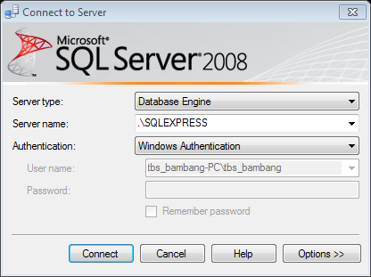

Gambar 3.7 **Login ke sistem SQL Server 2008**

* + 1. **Tabel password**

Tabel yang digunakan untuk menampung password yang digunakan untuk login ke sistem aplikasi.

Tabel 3.3 **Tabel password**

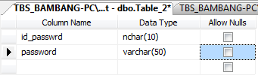

Keterangan tabel:

1. Id_passwrd : id Password
2. Password : Password
   * 1. **Tabel surat_masuk**

Tabel surat_masuk digunakan untuk menyimpan data surat yang masuk.

Tabel 3.4 **Tabel surat_masuk**

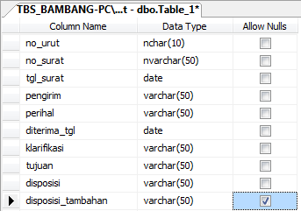

Keterangan tabel:

1. no_urut : no urut data surat
2. no_surat : no surat
3. tgl_surat : tanggal surat masuk
4. pengirim : pengirim surat
5. perihal : perihal
6. diterima_tgl : diterimanya surat
7. klarifikasi : klarifikasi
8. tujuan : tujuan surat
9. disposisi : disposisi
10. disposisi_tambahan : disposisi tambahan
    * 1. **Tabel surat_keluar**

Tabel surat_keluar digunakan untuk menyimpan data surat yang keluar.

Tabel 3.5 **Tabel surat_keluar**

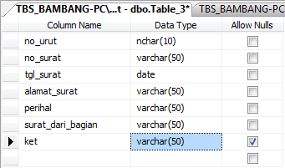

Keterangan tabel:

1. no_urut : no urut surat keluar
2. no_surat : no surat
3. tgl_surat : tanggal surat keluar
4. alamat_tujuan : tujuan surat
5. perihal : perihal
6. surat_dari_bagian : pengirim surat
7. ket : keterangan tambahan surat
   1. **Desain Perangkat Lunak**

Desain perangkat lunak untuk menggambarkan sekilas tentang tampilan dan beberapa fungsi yang ada dalam sistem sehingga interface dan fungsi dalam aplikasi bisa *user friendly.*

Berikut ini desain interface dan fungsi-fungsi yang akan ada dalam aplikasi manajemen persuratan:

* + 1. **Deskripsi Identitas Aplikasi**

Berikut identitas (about me) dari aplikasi manajemen persuratan 2013:

Nama Aplikasi : Aplikasi Manajemen Persuratan 2013

Versi : 1.01R

Berbasis : Desktop

Logo :



**Aplikasi Manajemen Persuratan**

2013

Gambar 3.8 **Logo Aplikasi Manajemen Persuratan 2013**

Icon :



Icon aplikasi manajemen persuratan 2013 yang tampil di taskbar pada saat program dijalankan.



Gambar 3.9 **Icon Aplikasi Manajemen Persuratan 2013**

* + 1. **Desain Interface**

**a. Tampilan Startup (Login)**

Form login, merupakan form pertama yang muncul pada saat program dirunning.

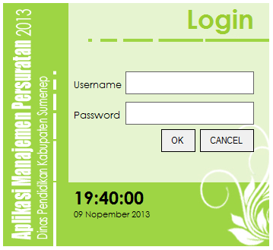

Gambar 3.10 **Form Login**

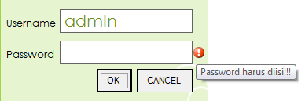

Dengan menggunkan ErrorProvider yang diset manakala textbox pada password maupun username tidak diisi, sehingga ketika textbox tidak diisi, icon errorprovider ini akan muncul dengan pesan textbox username tau password harus diisi.

Gambar 3.11 **Pesan Error Provider**

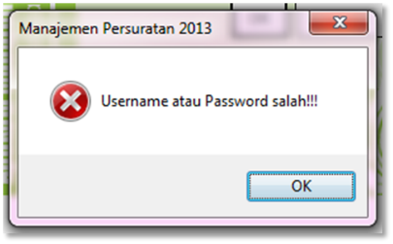

Gambar 3.12 **Pesan error kesalahan inputan**

Pesan ini muncul ketika user salah memasukkan username atau password. Kesalahan penginputan hanya diizinkan 3 kali, jika tetap salah maka secara otomatis aplikasi akan keluar.

**b. Menu Navigasi (Menu Utama/Entri Data)**

Menu ini adalah menu utama, dimana form ini merupakan berisi menu navigasi yang mengarahkan ke sub menu lainnya. Menu ini akan tampil jika user berhasil login.

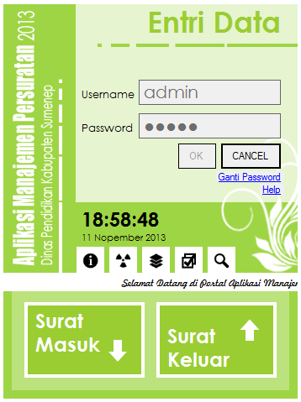

TextLink **Help**, berisi bantuan atau petunjuk manual penggunaan aplikasi.

TextLink ini digunakan untuk mengganti password, jika diklik maka muncul form ganti password.

Gambar 3.13 **Form** **Menu Utama (Menu Navigasi)**



Cetak Rekapitulasi

Search

Backup

Kosongkan Database

About me

Gambar 3.14 **Menu Kontrol**

**Menu Kontrol:**

* **Info Aplikasi**, menu ini berisi keterangan produk/aplikasi (about me).

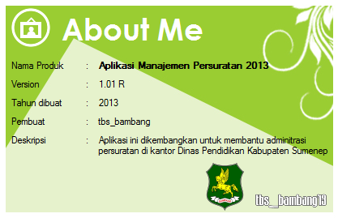

Klik pada form untuk keluar

Gambar 3.15 **Form About Me**

* **Kosongkan Database**, menu ini digunakan untuk mengosongkan database secara keseluruhan. Untuk melindungi database, terlebih dahulu muncul pesan konfirmasi untuk membackup database dan autentikasi password sebelum mengosongkan database.
* **Backup Database**, menu ini digunakan untuk membackup database.
* **Cetak Rekapitulasi**, digunakan untuk mencetak laporan rekapitulasi berkala berdasarkan katergori tertentu.
* **Search**, digunakan untuk pencarian data surat berdasarkan kriteria pencarian selain menggunakan pencarian di form entri surat masuk atau surat keluar.

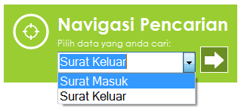

Gambar 3.16 **Form Navigasi Pencarian**

**Pencarian data surat masuk**

Form pencarian ini tampil ketika pada menu navigasi pencarian anda memilih data pencarian yang ingin anda cari. Misal yang anda pilih pada menu dropdown adalah surat masuk maka akan tampil form berikut:

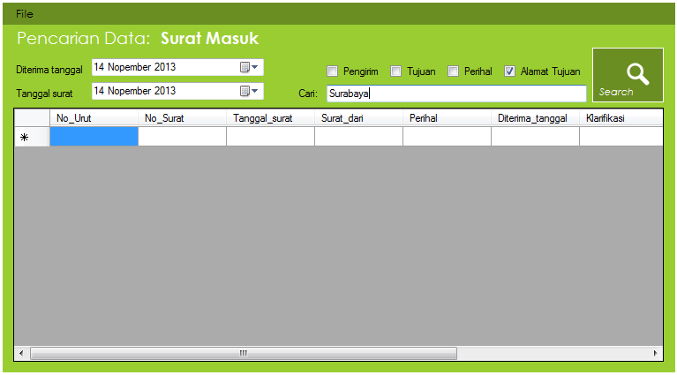

Gambar 3.17 **Form Pencarian Surat Masuk**

**Pencarian data surat keluar**

Form pencarian ini tampil sama halnya dengan form pencarian data surat masuk, form ini akan tampil jika anda memilih data pencarian surat keluar.

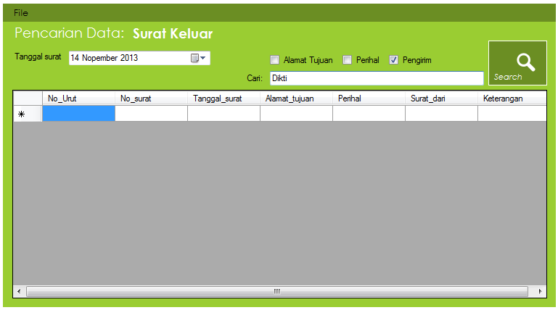

Gambar 3.18 **Form Pencarian Surat Keluar**

1. **Manajemen Password**

Menu ganti password ini tampil ketika diklik ganti password pada menu navigasi. Sebelum mengganti password dengan password baru, user diharuskan memasukkan password lama terlebih dahulu sebelum dapat mengganti password.

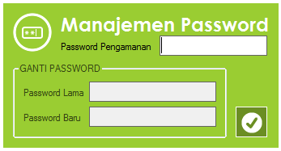

Klik pada form untuk keluar

Gambar 3.19 **Form Manajemen Password**

1. **Entri Surat Masuk**

Bila user memilih surat masuk pada menu utama, maka form ini tampil. Di Form ini user memasukkan data surat masuk. *DataGridView* akan menampilkan data surat masuk yang sudah dientrikan pada field-field yang tersedia. Fitur-fitur yang mendukung dalam form ini meliputi:

* **Cetak Individu**, mencetak laporan surat masuk dengan 1 item data surat masuk.
* **Search**, pencarian data surat masuk dengan kriteria pencarian berdasarkan tanggal surat, perihal, pengirim.
* **Help**, bantuan mengenai form entri surat masuk.
* **Options**, pengaturan form entri surat masuk.
* **Validasi data**, menghitung (counter) jumlah data surat masuk.

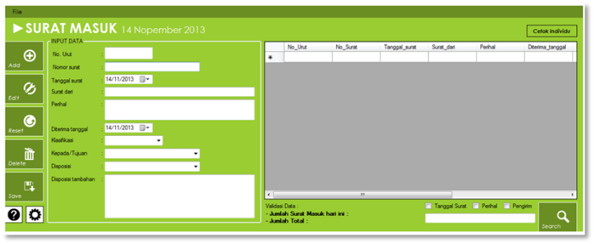

Gambar 3.20 **Form Entri Surat Masuk**

1. **Entri Surat Keluar**

Bila user memilih surat keluar pada menu utama, maka form ini tampil. Di Form ini user memasukkan data surat keluar. DataGridView akan menampilkan data surat keluar yang sudah dientrikan pada field-field yang tersedia. Fitur-fitur yang mendukung dalam form ini meliputi:

* **Cetak Individu**, mencetak laporan surat masuk dengan 1 item data surat keluar.
* **Search**, pencarian data surat keluar dengan kriteria pencarian berdasarkan tanggal surat, perihal, bidang.
* **Help**, bantuan mengenai form entri surat keluar.
* **Options**, pengaturan form entri surat keluar.
* **Validasi data**, menghitung (counter) jumlah data surat keluar.

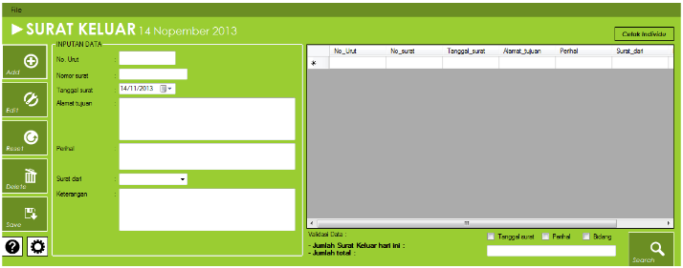

Gambar 3.21 **Form Entri Surat Keluar**

1. **Cetak Individu**

Report ini dihasilkan dari fitur cetak individu pada form Entri Surat Masuk. Laporan ini menampilkan data surat masuk per-item data berdasarkan list data yang sudah dientrikan yang ditampilkan pada datagridview dengan perintah seleksi.

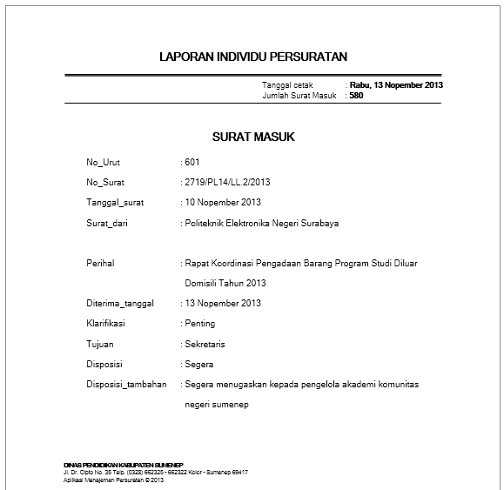

Gambar 3.22 **Desain Laporan Individu**

1. **Cetak Rekapitulasi**

Report ini dihasilkan dari menu control cetak rekapitulasi, pada awalnya anda akan ditawarkan untuk membuat report rekapitulasi, yakni report rekapitulasi surat masuk dan surat keluar. Dibawah ini adalah contoh report dari rekapitulasi data surat masuk.

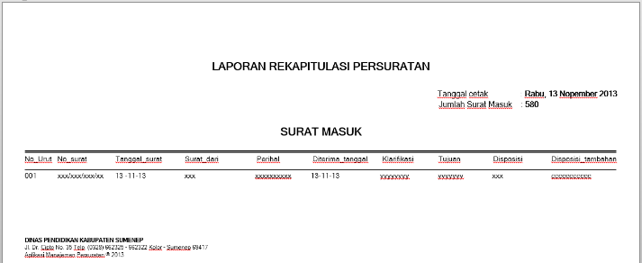

Gambar 3.23 **Desain Laporan Rekapitulasi**